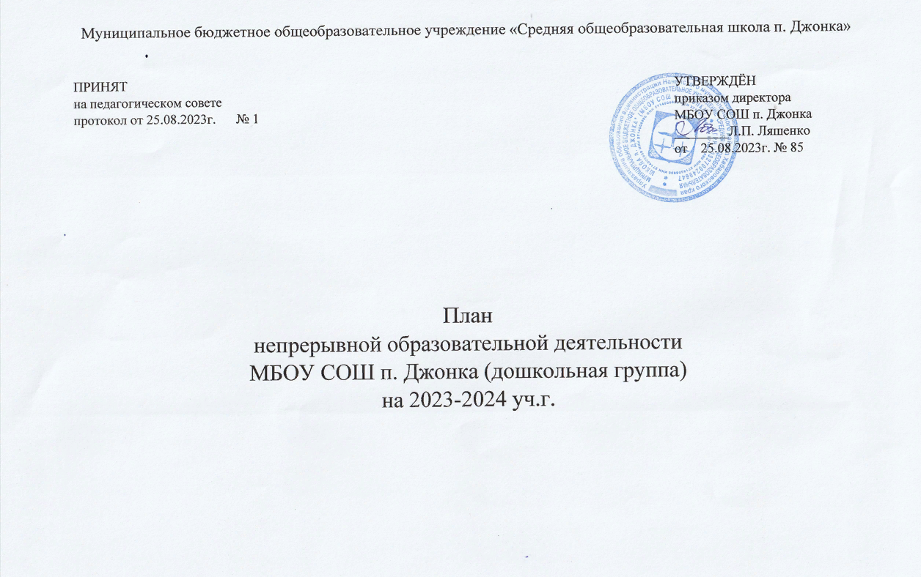

Пояснительная записка

Учебный план МБОУ СОШ п. Джонка (дошкольная группа) (далее - ДГ) является нормативным документом, регламентирующим организацию образовательного процесса в образовательном учреждении с учетом специфики учреждения, учебно-методического, кадрового и материально-технического оснащения.
В 2023/2024 учебном году в ДГ функционирует 2 группы: младшая и старшая группа. Наполняемость групп составляет 42 воспитанника. младшая группа - 19 воспитанников, старшая группа - 23 воспитанника.
Учебный год состоит из 36 недель с учётом каникулярного режима деятельности учреждения.
I полугодие – 16 недель
II полугодие – 20 недель
с 1 сентября 2024года по 30 декабря 2023 года - учебный период
с 30 декабря 2023 года по 08 января 2024 года– новогодние каникулы
с 10 января 2024 года по 31 мая 2024 года - учебный период
с 1 июня по 31 августа 2023 года – летние каникулы.
В каникулярное время проводятся занятия только художественно-эстетической и физкультурно-оздоровительной направленности.
В летний период учебные занятия не проводятся.
Непрерывная образовательная деятельность для детей от 1,5 до 3 лет составляет не более 1,5 часов в неделю, от 3 до 4 лет – не более 2 ч.45м., от 4 до 5 лет – не более 3 ч. 40 мин., от 5 до 6 лет – не более 5 ч. 20 м.
Продолжительность непрерывной образовательной деятельности для детей от 1,5 до 3 лет составляет не более 10 минут, для детей 4-го года жизни - не более 15 минут, для детей 5-го года жизни – не более 20 мин., для детей 6-го-7-го года жизни - не более 25 минут.
Максимально допустимый объем образовательной нагрузки в группах раннего возраста не превышает 20 минут. Образовательная деятельность осуществляется как в первой, так и во второй половине дня, на игровой площадке во время прогулки. В младшей группе не превышает 30 мин., в старшей – 45мин.
В середине времени, отведенного на непрерывную образовательную деятельность, проводятся физкультурные минутки. Перерывы между периодами непрерывной образовательной деятельности - не менее 10 минут.
Образовательная деятельность с детьми старшего дошкольного возраста осуществляется в первой и во второй половине дня после дневного сна. Ее продолжительность составляет не более 25 - 30 минут в день. В середине непрерывной образовательной деятельности статического характера проводятся физкультурные минутки.
В младшей группе, в старшей группе непрерывная образовательная деятельность проводится как в первую, так и во вторую половину дня. В теплое время года рекомендуется непрерывную образовательную деятельность осуществлять на участке во время прогулки.
Непрерывная образовательная деятельность реализуется через организацию различных видов детской деятельности (игровой, двигательной, коммуникативной, трудовой, познавательно-исследовательской, продуктивной, музыкально-художественной, чтения) или их интеграцию с использованием разнообразных форм, выбор которых осуществляется педагогами самостоятельно в зависимости от контингента детей, уровня освоения образовательной программы дошкольного образования и решения конкретных образовательных задач (приложение 1).
В учебный план включены пять образовательных областей:
- социально-коммуникативное развитие;
- познавательное развитие;
- речевое развитие;
- художественно-эстетическое;
- физическое развитие.
Реализация учебного плана предполагает обязательный учёт принципа интеграции образовательных областей в соответствии с возрастными возможностями и особенностями воспитанников, спецификой и возможностями образовательных областей.
В учебном плане соблюдено минимальное количество НОД на изучение каждой образовательной области.
Реализация регионального компонента интегрирована в различные виды непрерывной образовательной деятельности (познавательное развитие, изобразительная деятельность, музыкальное воспитание и другое)
Приложение № 1

Примерные формы организации
непрерывной образовательной деятельности в дошкольной группе

Детская | Примеры форм работы
Двигательная | Подвижные игры с правилами. Подвижные дидактические игры. Игровые упражнения. Соревнования. Игровые ситуации. Досуг. Ритмика.  Спортивные игры и упражнения. Аттракционы. Спортивные праздники. Гимнастика (утренняя и пробуждения).
Игровая | Сюжетные игры. Игры с правилами. Создание игровой ситуации по режимным моментам, с использованием литературного произведения. Игры с речевым сопровождением. Пальчиковые игры. Театрализованные игры
Продуктивная | Мастерская по изготовлению продуктов детского творчества. Реализация проектов. Опытно-экспериментальная деятельность. Выставки. Мини-музеи
Чтение художественной литературы | Чтение. Обсуждение. Заучивание, рассказывание. Беседа. Театрализованная деятельность. Самостоятельная художественная речевая деятельность. Викторина. КВН. Вопросы и ответы. Презентации книг. Выставки в книжном уголке. Литературные праздники, досуг.
Познавательно-исследовательская | Наблюдение. Экскурсия. Решение проблемных ситуаций. Экспериментирование. Коллекционирование. Моделирование. Исследование. Реализация проекта. Игры (сюжетные, с правилами). Интеллектуальные игры (головоломки, викторины, задачи-шутки, ребусы, кроссворды, шарады). Мини-музеи. Конструирование. Увлечения. Экскурсия.
Коммуникативная | Беседа. Ситуативный разговор. Речевая ситуация. Составление и отгадывание загадок. Игры (сюжетные, с правилами, театрализованные). Игровые ситуации. Этюды и постановки.
Трудовая | Дежурство. Поручения. Задания. Самообслуживание. Совместные действия.

Приложение № 2
План организованной образовательной деятельности
дошкольных групп МБОУ СОШ п.Джонка на 2023-2024 учебный год
Образовательные области | Базовый вид деятельности | Младшая группа |  | Старшая группа
 |  | Кол-во в неделю | Кол-во в год | Кол-во в неделю | Кол-во в год
 | Физическая культура в помещении | 2 | 72 | 2 | 72
 | Физическая культура на воздухе | 1 | 36 | 1 | 36
Познавательное развитие | Ознакомление с окружающим миром | 1 | 36 | 2 | 72
 | Познавательное развитие (ФЭМП) | 1 | 36 | 1 | 36
 | Конструктивно-модельная деятельность | - | - | 1 | 36
Речевое развитие | Развитие речи | 1 | 36 | 2 | 72
Художественноэстетическое развитие | Рисование | 1 | 36 | 1 | 36
 | Лепка | 1 | 18 | 1 | 36
 | Аппликация | 1 | 18 | 1 | 36
 | Музыка | 2 | 72 | 2 | 72
Социальнокоммуникативное развитие | Реализуется через интеграцию непосредственно образовательной деятельности; в совместной деятельности взрослого и детей; в самостоятельной деятельности детей.  Трудовая деятельность реализуется в совместной деятельности взрослого и детей. Для детей младшего и среднего дошкольного возраста через самообслуживание и простейшие трудовые поручения.  Общественно полезный труд для детей старшего дошкольного возраста проводится в форме самообслуживания, элементарного хозяйственно-бытового труда и труда в природе и не превышает 20 мин в день.
Часть, формируемая участниками  образовательных отношений | Реализуется через интеграцию непосредственно образовательной деятельности; в совместной деятельности взрослого и детей; в самостоятельной деятельности детей.
 | Маленькие дальневосточники | Ежедневно во взаимодействии взрослого с детьми в различных видах деятельности
 | Программа  «Наш дом природа» | Ежедневно во взаимодействии взрослого с детьми в различных видах деятельности
 | Эколята-дошколята |  |  | 1 | 36
 | Театральные ступеньки |  |  | 1 | 36
Количество видов образовательной деятельности |  | 11 | 396 | 15 | 540
Продолжительность непрерывной непосредственно образовательной деятельности СанПиН  2.4.1.3049-13 |  | Не более 15 минут |  | Не более 25 минут
Индивидуальная коррекционная работа воспитателя |  | Ежедневно во второй половине дня

Приложение № 3

Годовой учебный график
дошкольных групп МБОУ СОШ п.Джонка на 2023 -2024 учебный год
Продолжительность учебного года | с 01.09.2023 г. по 31.05.2024 г.
Продолжительность образовательного процесса | 36 недель
Режим работы | 5 дней в неделю:  2 разновозрастных группы – 10 часов (с 07.45-17.45)
Выходные | суббота, воскресенье, праздничные дни, установленные законодательством Российской Федерации
Мониторинг | с 05.09.2023 г. – 16.09.2023 г.  с 15.05.2024 г. – 26.05.2024 г.
Зимние каникулы | с 26.12 2023 г. – 13.01.2024 г. проводится воспитательно - образовательная работа эстетически-оздоровительного цикла
Итоговая диагностика качества освоения программного материала воспитанниками | с 15.05.2024 г. – 26.05.2024 г.
Выпуск детей в школу | 31 мая 2024г.
Летний период | с 01 .06.2024 г. – 31.08.2024 г.
Праздничные дни | 4 ноября - День народного единства  1, 2, 3, 4, 5, 6 и 8 января - Новогодние каникулы  7 января - Рождество Христово  23 февраля - День защитника Отечества  8 марта - Международный женский день  1 мая - Праздник Весны и Труда  9 мая - День Победы  12 июня - День России

